1re année CAP Production et service en restaurations (rapide, collective, cafétéria)
1er trimestre
Période de 6 semaines (septembre-octobre) - Contexte professionnel n°1
Le restaurant scolaire du lycée professionnel de l’Yser est ouvert aux 275 élèves et personnels de l’établissement, mais aussi aux personnes extérieures grâce à la signature d’une convention. Deux services sont proposés : un à 11h30, le second à 12h30.
L’objectif de la restauration scolaire est de permettre à tous les élèves de bénéficier de repas équilibrés.
Le chef et son équipe travaillent dans un souci de développement durable : moins de gaspillage, tri des déchets, préparation d’aliments bio et de proximité.

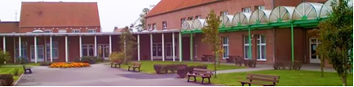
Exemples de documents qui pourraient être exploités sur cette période en lien avec le contexte :
- photos de la structure, du personnel en tenue pour la production comme pour le service ;
- plan des cuisines (principe de la marche en avant) ;
- extraits du plan de maîtrise sanitaire ;
- photos correspondant au tri des déchets appliqué dans le restaurant ou une procédure écrite ;
- …
 | Situation professionnelle 1  Vous venez d’être embauché en tant qu’employé(e) de restauration collective au restaurant scolaire du LP de l’Yser. À votre accueil, le chef de cuisine vous a présenté les locaux, les équipements et matériels et il vous a informé sur les principales règles d’hygiène et de sécurité à respecter.  Lors de vos premières semaines de travail, vous êtes affecté(e) sur différents postes en cuisine par roulement : entrées, desserts et plonge.  En fin de production, vous assurez l’entretien des espaces et équipements utilisés.  Certains matins, vous venez en aide à une collègue pour ranger les produits alimentaires et non alimentaires dans les espaces appropriés.
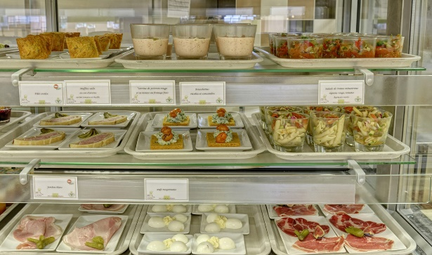 | Situation professionnelle 2  Chaque jour, en fin de matinée, vous mettez en place l’espace de distribution ou de consommation du restaurant scolaire.  Pendant le service, vous assurez le réapprovisionnement des espaces de distribution (couverts, pain, desserts, entrées).  En fin de service, vous assurez la remise en état de l’espace de distribution ou de consommation.

Situation professionnelle 1
Vous venez d’être embauché en tant qu’employé(e) de restauration collective au restaurant scolaire du LP de l’Yser. A votre accueil, le chef de cuisine vous a présenté les locaux, les équipements et matériels et il vous a informé sur les principales règles d’hygiène et de sécurité à respecter.
Lors de vos premières semaines de travail, vous êtes affecté(e) sur différents postes en cuisine par roulement : entrées, desserts et plonge.
Certains matins, vous réceptionnez les livraisons avec l’une de vos collègues et ranger les produits alimentaires et non alimentaires dans les espaces appropriés.

Compétences professionnelles
C1.3 Ranger les produits alimentaires et non alimentaires dans les espaces appropriés
C2.1 Peser, quantifier les produits alimentaires
C2.3 Préparer les fruits et légumes frais : laver, décontaminer / éplucher/Tailler à la main ou à la machine
C3.1 Mettre en œuvre des cuissons : à l’eau, à la vapeur, au four, saisies, grillées, gratinée, en friture
C4.1 Assembler des produits alimentaires pour obtenir des mets simples
C4.2 Portionner les préparations alimentaires
C4.3 Dresser, mettre en valeur les préparations alimentaires
C4.5 Entreposer les préparations alimentaires en attente de la distribution ou de la vente
C5.1 Assurer le lavage manuel et mécanisé de la batterie de cuisine et des ustensiles
C5.2 Nettoyer et désinfecter les surfaces, équipements et matériels des espaces de production : lavage manuel des équipements, matériels et surfaces / Lavage mécanisé des surfaces
C5.3 Evacuer, trier et entreposer les déchets
Savoirs associés spécifiques (S) ou communs (SC)
Environnement professionnel
S2.1 Risques spécifiques aux opérations préliminaires et moyens de prévention
SC1.4 Gestion des déchets
Technologies
S1.2 Techniques professionnelles : règles de rangement/opérations de traçabilité
S1.3 Equipements et matériels utilisés lors de la livraison, de la réception et du stockage
S2.2 Techniques professionnelles liées aux opérations préliminaires (Pesées et mesures)
S2.3 Matériels ou appareils de pesée, d’épluchage, de taillage, de tranchage
S4.3 Techniques professionnelles (Assemblage, dressage, conditionnement – Traçabilité)
S5.2 Techniques professionnelles d’entretien manuel et mécanisé dans l’espace de production
S5.3 Matériels d’entretien (Centrale de lavage et de désinfection, lave-batterie)
S5.7 Hygiène des surfaces, des matériels et des locaux (Définir la propreté et l’hygiène)
Hygiène professionnelle
SC 1.5 Agents de la biocontamination (Définir un micro-organisme / Définir une biocontamination)
SC 1.3 Comportement éco-responsable
SC 1.6 Mesures réglementaires et moyens (Principe d’organisation des circuits dans les locaux : la marche en avant – plan de maîtrise sanitaire)
SC 1.7 Hygiène du personnel
S2.4 Prévention des contaminations lors des opérations préliminaires
S4.5 Prévention des contaminations au cours des activités d’assemblage, de dressage et de conditionnement
Sciences de l’alimentation
S1.7 Caractéristiques des produits alimentaires
S1.8 Modifications des produits alimentaires lors du stockage

Situation professionnelle 2
Chaque jour, en fin de matinée, vous mettez en place l’espace de distribution ou de consommation du restaurant scolaire.
Pendant le service, vous assurez le réapprovisionnement des espaces de distribution (couverts, pain, desserts, entrées).
En fin de service, vous assurez la remise en état de l’espace de distribution.

Savoirs associés spécifiques (S) ou communs (SC) :

Environnement professionnel
SC2.1 Secteurs de la restauration (Restauration collective)
SC2.2 Image de marque de l’entreprise (Etablissement du contexte)
SC2.4 Lutte contre le gaspillage alimentaire
S6.1 Modes de distribution des repas (celui de l’établissement du contexte)
S6.2 Risques spécifiques aux opérations de mise en place et de réapprovisionnement et moyens de prévention
S10.1 Risques spécifiques aux activités d’entretien manuelles et mécanisées et moyen de prévention (Risques de chutes de plain-pied)
Technologies
S6.3 Techniques professionnelles : mise en place et réapprovisionnement des espaces de distribution, de vente et de consommation
S6.4 Appareils de distribution (Banque de distribution par exemple)
S10.2 Techniques professionnelles d’entretien manuel et mécanisé dans les espaces de distribution, vente, consommation et locaux annexes- (Opérations d’entretien de la banque de distribution et de la zone de consommation)
S10.4 Produits d’entretien et consommables (Produits et consommables utilisés seulement)
S10.5 Matériaux (Zone de distribution et de consommation)
Hygiène professionnelle
SC2.5 Tenue professionnelle (Secteur restauration collective pour le service)
S6.6 Gestion des produits non servis et des invendus
Sciences de l’alimentation
S6.8 Les labels de qualité et la traçabilité des produits
S6.9 Les produits de proximité
Compétences professionnelles :
C6.1 Installer les espaces de distribution, vente et consommation
C6.2 Disposer les produits non alimentaires et alimentaires sur les espaces de distribution, vente et consommation
C6.4 Participer à la mise en valeur des espaces de distribution, vente et consommation
C6.5 Contrôler et réapprovisionner les espaces en prenant en compte les flux, les stocks
C6.6 Traiter les produits non servis et les invendus
C10.2 Réaliser les opérations manuelles et mécanisées de nettoyage, de désinfection dans les espaces de distribution, vente, consommation et les locaux annexes : dépoussiérage manuel et mécanisé / lavage manuel : des vitrines, des parois - des sols, équipements, matériels / Lavage mécanisé des surfaces
C10.3 Evacuer, trier et entreposer les déchets

1ère année CAP Production et service en restaurations (rapide, collective, cafétéria)
2e trimestre
Période de 4 à 5 semaines (novembre- décembre) – Contexte professionnel n°2
Contexte : SUBDAY est une enseigne qui fait partie de la restauration rapide à la française. L’enseigne propose une gamme de sandwiches à la carte, des sandwiches composés à la demande du client ainsi que des salades, des spécialités, des desserts, des chips et des boissons. Une fois par semaine, l’enseigne propose une formule « découverte ».

(Remarque : ici le contexte est créé pour les besoins de la formation, il ne s’agit pas d’une entreprise réelle).
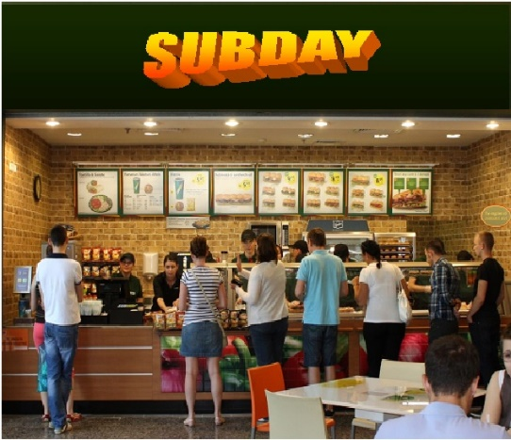  D’après : https://www.bourgenbressetourisme.fr/ou-manger-bresse-entre-lyon-bourgogne-jura/subway | Situation professionnelle  Au début de la matinée vous êtes chargé(e) de préparer à l’avance les salades, les ingrédients entrant dans la composition des sandwiches ainsi que les desserts vendus par l’enseigne. Au moment du service, vous préparez les sandwiches devant le client à partir des ingrédients de leur choix. Cette offre permet de répondre aux demandes variées des clients (végétarien, vegan…).  En plus de la carte habituelle, la formule du jour « Mexico » » propose des tacos, fajitas ou nachos gratinés avec un dessert et une boisson pour deux euros de plus.  L’enseigne souhaite privilégier la polyvalence et le travail en équipe. Vous êtes amené(e) à occuper différents postes : préparation des sandwiches ou des formules, des desserts, prise de commande, encaissement des prestations, accueil des clients et maintien en ordre de la salle.  En fin de journée, vous êtes associé(e) à la remise en état des locaux et des équipements.
    Sandwich vegan | 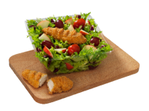  Salade York | 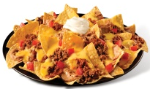  Nachos gratinés | 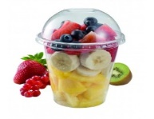  Salade de fruits  Espritfraicheur.fr
    Sandwich jambon | 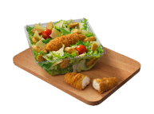  Salade César | 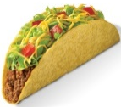  Tacos |   Fromage blanc caramel
  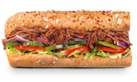  Sandwich boeuf | 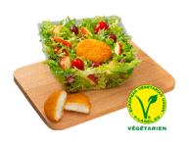  Salade tofu | 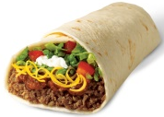  Fajita |   Brownie
    Sandwich thon | 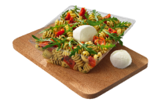  Salade de pâtes | Tacobueno.com |   Muffin
    Sandwich poulet | m.mcdonalds.fr |  | m.mcdonalds.fr
  
  Sandwich italien
  subway.com
Exemples de documents pouvant être exploités sur cette période en lien avec le contexte :
- Composition de l’équipe
- Carte du restaurant
- Supports de vente
- Liste des ingrédients pour les sandwiches composés à la demande du client
- Protocoles d’accueil et de prise de congés
- Protocole de prise de commande
- Procédure d’encaissement
 | Les préparations illustrées ci-contre seront travaillées en production alimentaire sur cette période et le restaurant pédagogique fonctionnera selon le principe de la restauration rapide.

Situation professionnelle
Au début de la matinée vous êtes chargé(e) de préparer à l’avance les salades, les ingrédients entrant dans la composition des sandwiches ainsi que les desserts vendus par l’enseigne. Au moment du service, vous préparez les sandwiches devant le client à partir des ingrédients de leur choix. Cette offre permet de répondre aux demandes variées des clients (végétarien, vegan…).
En plus de la carte habituelle, la formule du jour « Mexico » » propose des tacos, fajitas ou nachos gratinés avec un dessert et une boisson pour deux euros de plus.
L’enseigne souhaite privilégier la polyvalence et le travail en équipe. Vous êtes amené(e) à occuper différents postes : préparation des sandwiches ou des formules, des desserts, prise de commande, encaissement des prestations, accueil des clients et maintien en ordre de la salle.
En fin de journée, vous êtes associé(e) à la remise en état des locaux et des équipements.

Savoirs associés spécifiques (S) et communs (SC) :

Environnement professionnel
SC1.1 Communication (Travail en équipe)
S4.1 Liaisons chaude et froide
S4.2 Risques spécifiques aux activités d’assemblage, dressage, conditionnement et moyens de prévention
Technologies
S2.3 Matériels ou appareils de pesée, d’épluchage, de taillage, de tranchage
S 3.3 Matériels ou appareils de préparation, cuisson, refroidissement rapide, conservation (chaud ou froid)
S 4.3 Techniques professionnelles (Conditionnement)
Hygiène professionnelle
S 4.5 Prévention des contaminations au cours des activités d’assemblage, dressage, conditionnement
Sciences de l’alimentation
S3.5 Qualité organoleptique des aliments

Environnement professionnel
SC2.2 Image de marque de l’entreprise (Restauration rapide)
S7.1 Communication avec le client ou le convive
Technologie
S7.2 Techniques professionnelles : étapes de la vente ou de l’offre (identification des besoins et des attentes, -supports de vente, proposition de l’offre, -vente additionnelle, -prise de commande, -objections et réclamations)
S9.2 Techniques professionnelles : tenue de caisse
Sciences de l’alimentation
S7.3 Groupes d’aliments et constituants alimentaires
Compétences professionnelles :

C2.3 Préparer les fruits et légumes frais : laver, décontaminer / éplucher/tailler à la main ou à la machine
C3.1 Mettre en œuvre des cuissons : à l’eau, à la vapeur, au four, saisies, grillées, toastées, gratinées
C3.3 Réaliser à chaud ou à froid des préparations à partir de produits semi-élaborés ou élaborés
C 4.4 Conditionner les préparations en portion individuelle ou multiportions ou en plateau-repas
C4.5 Entreposer les préparations alimentaires en attente de la distribution ou de la vente
C7.1 Accueillir, accompagner le client ou le convive jusqu’à la prise de congé
C7.2 Identifier les besoins et les attentes du client ou du convive, proposer l’offre, la vente additionnelle
C7.3 Prendre la commande
C8.1 Préparer les éléments de la commande
C8.2 Conditionner les éléments pour la vente à emporter : mise en sachet, en carton, en barquette
C9.1 Ouvrir et clôturer une caisse
C9.2 Saisir les éléments de la prestation à encaisser
C9.3 Traiter les encaissements dans ses différentes formes

Savoirs associés spécifiques et communs :
Environnement professionnel
SC1.1 Communication (travail en équipe)
S4.1 Liaisons chaude et froide
S4.2 Risques spécifiques aux activités d’assemblage, dressage, conditionnement et moyens de prévention
Technologies
S2.3 Matériels ou appareils de pesée, d’épluchage, de taillage, de tranchage
S 3.3 Matériels ou appareils de préparation, cuisson, refroidissement rapide, conservation (chaud ou froid)
S 4.3 Techniques professionnelles
-conditionnement
Hygiène professionnelle
S 4.5 Prévention des contaminations au cours des activités d’assemblage, dressage, conditionnement
Sciences de l’alimentation
S3.5 Qualité organoleptique des aliments
Environnement professionnel
SC2.2 Image de marque de l’entreprise (restauration rapide)
S7.1 Communication avec le client ou le convive
Technologie
S7.2 Techniques professionnelles : étapes de la vente ou de l’offre
-identification des besoins et des attentes
-supports de vente
-proposition de l’offre
-vente additionnelle
-prise de commande
-objections et réclamations
S9.2 Techniques professionnelles : tenue de caisse

Sciences de l’alimentation
S7.3 Groupes d’aliments et constituants alimentaires
Savoirs associés spécifiques et communs :
Environnement professionnel
SC1.1 Communication (travail en équipe)
S4.1 Liaisons chaude et froide
S4.2 Risques spécifiques aux activités d’assemblage, dressage, conditionnement et moyens de prévention
Technologies
S2.3 Matériels ou appareils de pesée, d’épluchage, de taillage, de tranchage
S 3.3 Matériels ou appareils de préparation, cuisson, refroidissement rapide, conservation (chaud ou froid)
S 4.3 Techniques professionnelles
-conditionnement
Hygiène professionnelle
S 4.5 Prévention des contaminations au cours des activités d’assemblage, dressage, conditionnement
Sciences de l’alimentation
S3.5 Qualité organoleptique des aliments
Environnement professionnel
SC2.2 Image de marque de l’entreprise (restauration rapide)
S7.1 Communication avec le client ou le convive
Technologie
S7.2 Techniques professionnelles : étapes de la vente ou de l’offre
-identification des besoins et des attentes
-supports de vente
-proposition de l’offre
-vente additionnelle
-prise de commande
-objections et réclamations
S9.2 Techniques professionnelles : tenue de caisse

Sciences de l’alimentation
S7.3 Groupes d’aliments et constituants alimentaires
Savoirs associés spécifiques et communs :
Environnement professionnel
SC1.1 Communication (travail en équipe)
S4.1 Liaisons chaude et froide
S4.2 Risques spécifiques aux activités d’assemblage, dressage, conditionnement et moyens de prévention
Technologies
S2.3 Matériels ou appareils de pesée, d’épluchage, de taillage, de tranchage
S 3.3 Matériels ou appareils de préparation, cuisson, refroidissement rapide, conservation (chaud ou froid)
S 4.3 Techniques professionnelles
-conditionnement
Hygiène professionnelle
S 4.5 Prévention des contaminations au cours des activités d’assemblage, dressage, conditionnement
Sciences de l’alimentation
S3.5 Qualité organoleptique des aliments
Environnement professionnel
SC2.2 Image de marque de l’entreprise (restauration rapide)
S7.1 Communication avec le client ou le convive
Technologie
S7.2 Techniques professionnelles : étapes de la vente ou de l’offre
-identification des besoins et des attentes
-supports de vente
-proposition de l’offre
-vente additionnelle
-prise de commande
-objections et réclamations
S9.2 Techniques professionnelles : tenue de caisse

Sciences de l’alimentation
S7.3 Groupes d’aliments et constituants alimentaires

